Grafico: Principais setores dos municipios da RILA.

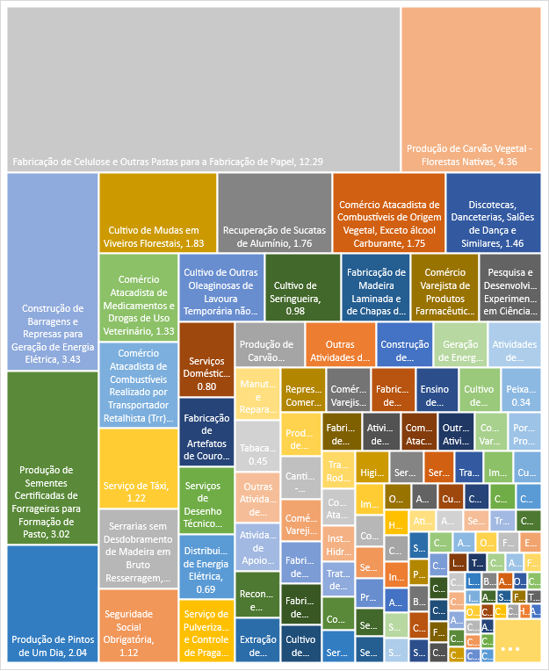

Grafico: Principais setores dos municipios indiretamente relacionados a RILA.

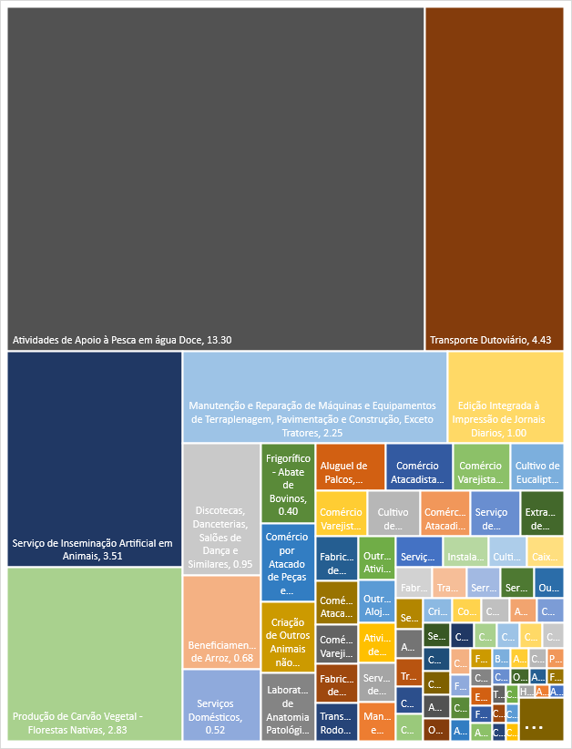

Grafico: Principais setores dos demais municipios do MS

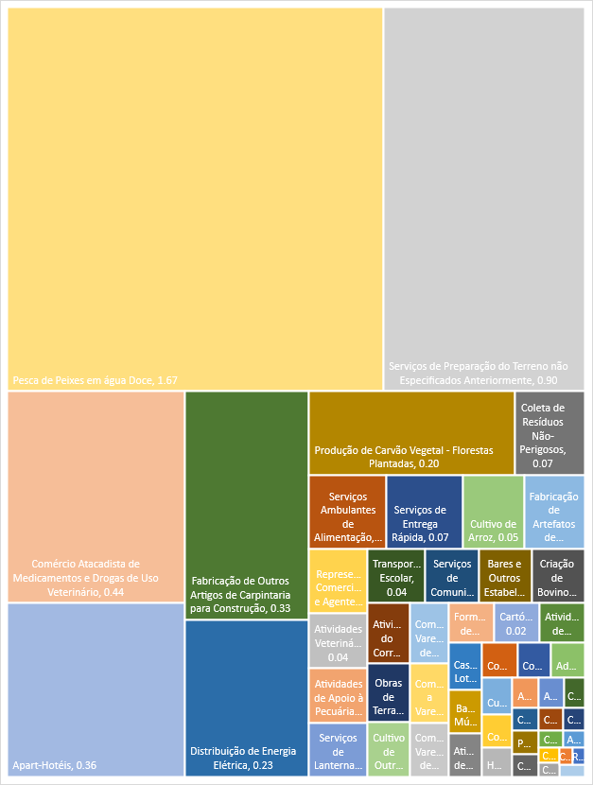

Grafico: Principais setores Agua Clara

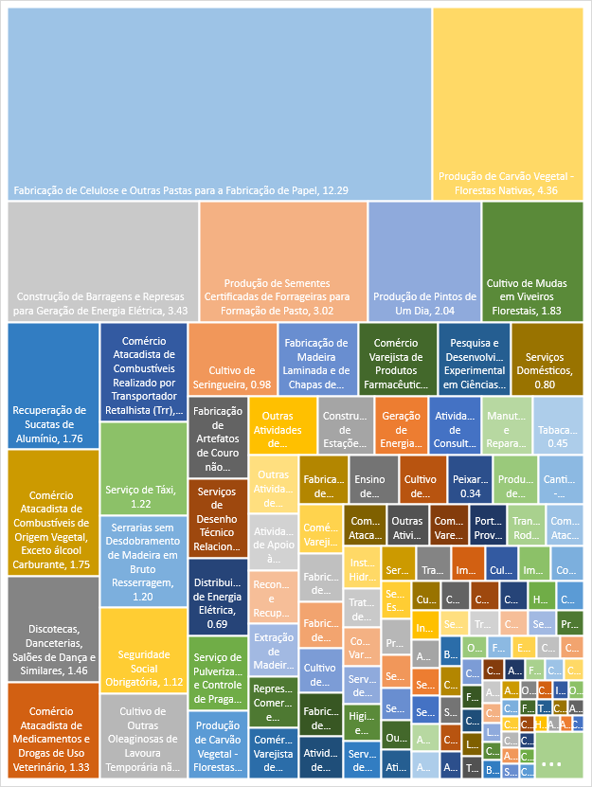

Grafico: Principais setores Bataguassu

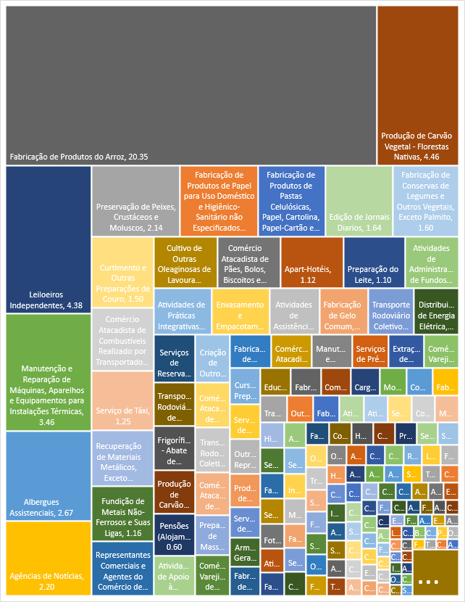

Grafico: Principais setores de Campo Grande

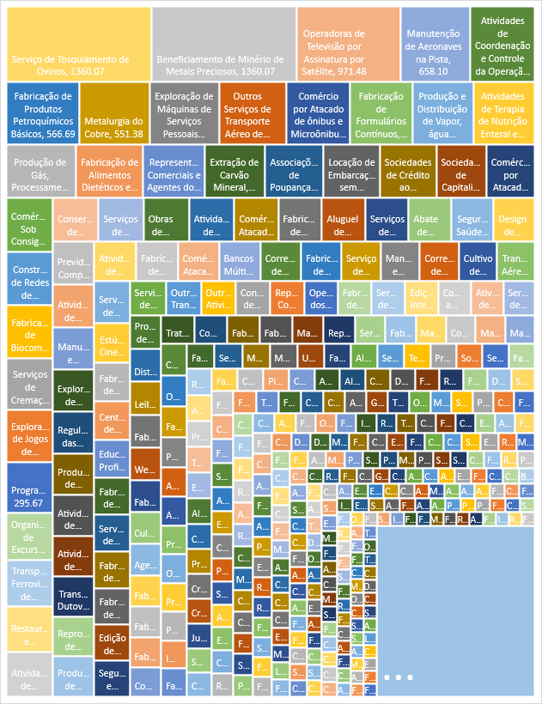

Grafico: Principais setores Guia Lopes da Laguna

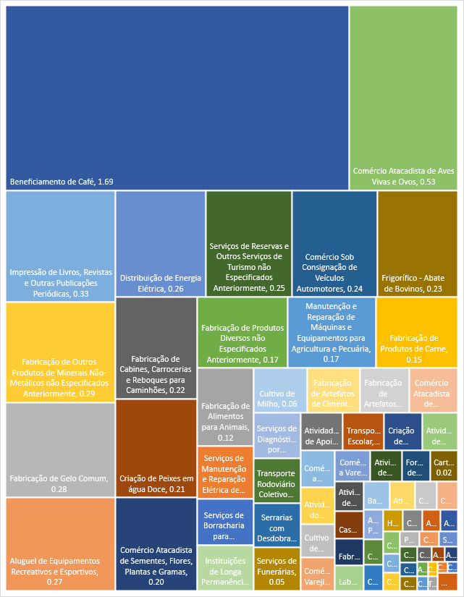

Grafico: Principais setores Jardim

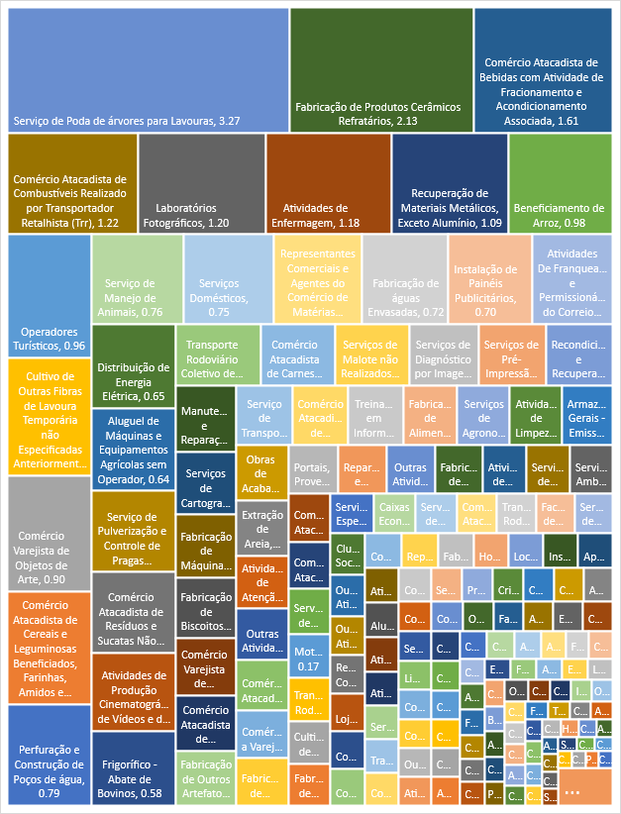

Grafico: Principais setores Nioaque

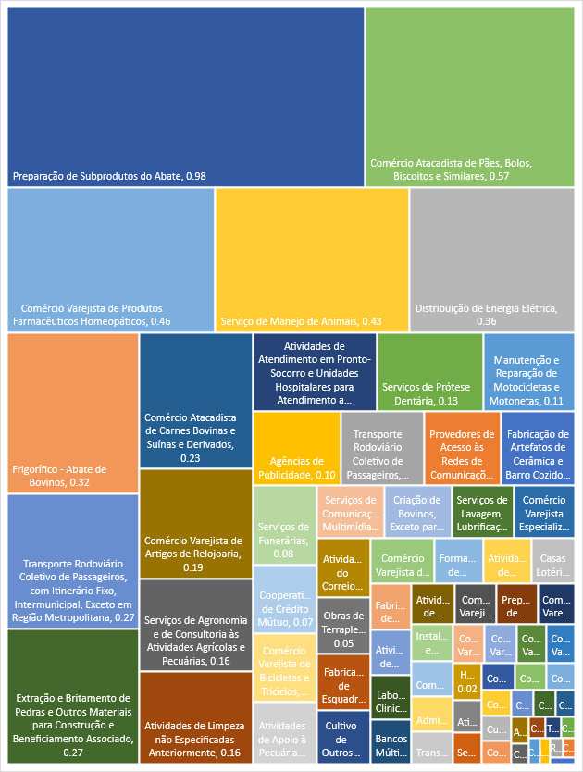

Grafico: Principais setores Nova Alvorada do Sul

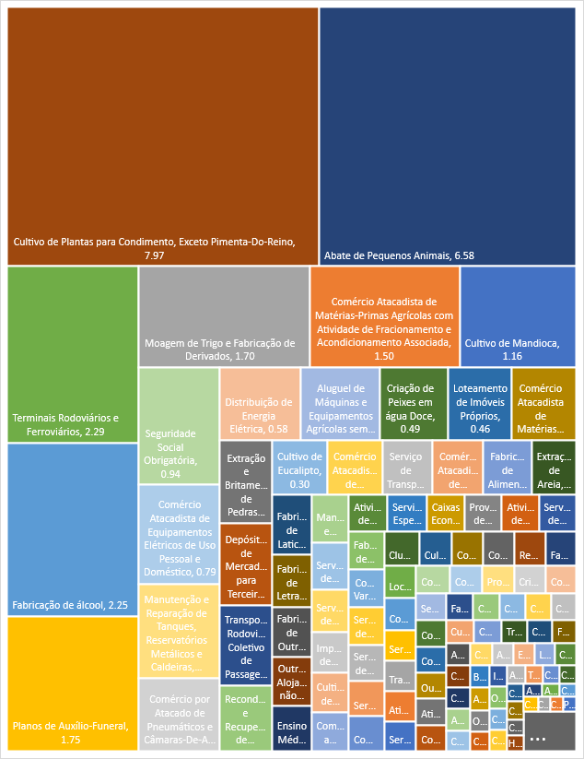

Grafico: Principais setores Porto Murtinho

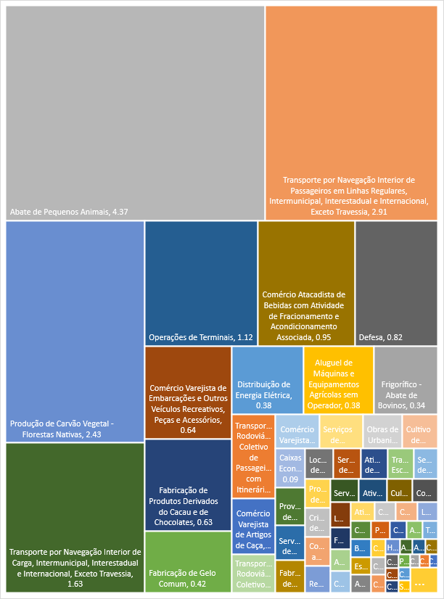

Grafico: Principais setores Ribas do Rio Pardo

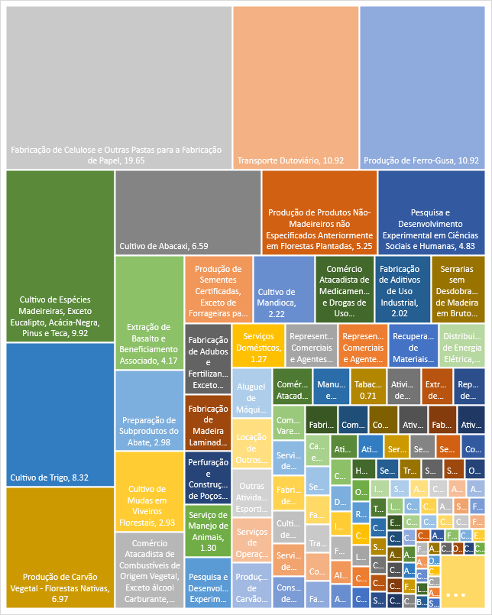

Grafico: Principais setores Sidrolandia

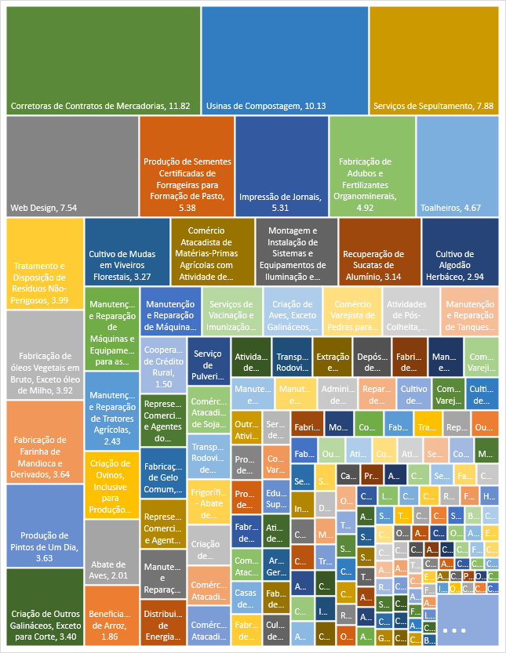

Grafico: Principais setores Tres Lagoas

